ДО УВАГИ ПІЛЬГОВИКІВ!
ЩО ВАРТО ЗНАТИ ПРО МОНЕТИЗАЦІЮ ПІЛЬГ?
З 1 жовтня 2019 року запроваджено монетизацію пільг на оплату житлово-комунальних послуг, яка включає в себе два механізми надання пільг: у грошовій безготівковій та готівковій формі. У жовтні 2019 року пільги у безготівковій формі призначені без звернення пільговика!!!
Для пільгових категорій громадян розмір пільгової знижки на оплату житлово-комунальних послуг, в межах встановлених соціальних нормативів, залишається незмінним.
Як проводити оплату житлово-комунальних послуг з урахуванням пільги?
Перерахування коштів за надані пільги у грошовій безготівковій формі надавачам послуг проводиться через АТ “Ощадбанк”. Все відбувається автоматично. Щомісяця надавачі комунальних послуг для АТ “Ощадбанк” формують он-лайн платіжку пільговика. Банк згідно з наданою інформацією перераховує їм пільгу (до 18 числа наступного місяця). Про стан проведених розрахунків за послуги та про те, скільки залишається заплатити за житлово-комунальні послуги, АТ “Ощадбанк” одразу інформуватиме пільговика смс-повідомленням на номер мобільного телефону.

Зразок смс-повідомлення Зміст смс-повідомлення
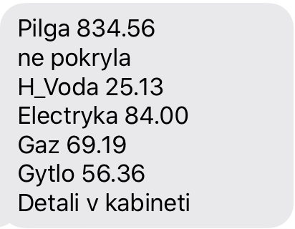
Пільга 834 грн. 56 коп. – загальний розмір пільги

Суми за послуги,
які необхідно пільговику
сплатити
самостійно
Водопостачання – 25,13 грн.
Електропостачання - 84,00 грн.
Газопостачання - 69,19 грн.
Послуга з управління
багатоквартирним будинком
(квартплата) - 56,36 грн.

Важливо! Перерахування коштів за надані пільги (в межах загальної суми пільг, визначених законодавством) буде проводитися у встановленій законодавством послідовності, а саме за:
1) опалення (теплопостачання, газо- або електропостачання);
2) гаряче водопостачання;
3) централізоване водопостачання та водовідведення;
4) постачання електричної енергії на освітлення;
5) постачання природного газу для приготування їжі та підігріву води;
6) вивезення побутових відходів;
7) послуги з управління багатоквартирним будинком;
8) внески за встановлення, обслуговування та заміну вузлів комерційного обліку.
Звертаємо увагу, що оплата за комунальні послуги проводиться безпосередньо пільговиком після отримання смс-повідомлення, а саме у сумі, яка зазначена в смс-повідомленні (це різниця між вартістю фактично спожитих послуг та перерахованою сумою пільги). За отриманням додаткової інформації з питань щодо призначення та визначення розміру пільг ви може звернутись до управління соціального захисту населення, за місцем отримання пільг.

